Тема: Регуляция экспрессии генов.
Основные вопросы, выносимые на обсуждение семинара.
- Основные принципы, уровни и механизмы регуляции экспрессии генов.
- Контроль на уровне инициации транскрипции.
- Промотор, оператор и регуляторные белки.
- Позитивный и негативный контроль экспрессии генов.
- Контроль на уровне терминации транскрипции.

Краткое содержание занятия:
Экспрессия генов — это процесс, в ходе которого наследственная информация от гена (последовательности нуклеотидов ДНК) преобразуется в функциональный продукт — РНК или белок. Экспрессия генов может регулироваться на всех стадиях процесса: и во время транскрипции, и во время трансляции, и на стадии посттрансляционных модификаций белков.
Регуляция экспрессии генов позволяет клеткам контролировать собственную структуру и функцию и является основой дифференцировки клеток, морфогенеза и адаптации. Экспрессия генов является субстратом для эволюционных изменений, так как контроль за временем, местом и количественными характеристиками экспрессии одного гена может иметь влияние на функции других генов в целом организме.

Регуляция активности генов у прокариотов. Теория оперона
Исследования на клетках Е. coli позволили установить, что у бактерий существуют ферменты 3 типов:
- конститутивные, присутствующие в клетках в постоянных количествах независимо от метаболического состояния организма (например, ферменты гликолиза);
- индуцируемые, их концентрация в обычных условиях мала, но может возрастать в 100 раз и более, если, например, в среду культивирования клеток добавить субстрат такого фермента;
- репрессируемые, т.е. ферменты метаболических путей, синтез которых прекращается при добавлении в среду выращивания конечного продукта этих путей.

Теория оперона
Исходя из размера генома (4×10⁶ пар нуклеотидов), каждая клетка Е. coli содержит информацию о нескольких тысячах белков. Но при нормальных условиях роста она синтезирует около 600-800 различных белков, а это означает, что многие гены не транскрибируются, т.е. неактивны. Гены белков, функции которых в метаболических процессах тесно связаны, часто в геноме группируются вместе в структурные единицы (опероны). Согласно теории Жакоба и Моно, оперонами называют участки молекулы ДНК, которые содержат информацию о группе функционально взаимосвязанных структурных белков, и регуляторную зону, контролирующую транскрипцию этих генов. Структурные гены оперона экспрессируются согласованно, либо все они транскрибируются, и тогда оперон активен, либо ни один из генов не "прочитывается", и тогда оперон неактивен. Когда оперон активен и все его гены транскрибируются, то синтезируется полицистронная мРНК, служащая матрицей для синтеза всех белков этого оперона. Транскрипция структурных генов зависит от способности РНК-полимеразы присоединяться к промотору, расположенному на 5'-конце оперона перед структурными генами.
Связывание РНК-полимеразы с промотором зависит от присутствия белка-репрессора на смежном с промотором участке, который называют "оператор". Белок-репрессор синтезируется в клетке с постоянной скоростью и имеет сродство к операторному участку. Структурно участки промотора и оператора частично перекрываются, поэтому присоединение белка-репрессора к оператору создаёт стерическое препятствие для присоединения РНК-полимеразы.
Большинство механизмов регуляции синтеза белков направлено на изменение скорости связывания РНК-полимеразы с промотором, влияя таким образом на этап инициации транскрипции. Гены, осуществляющие синтез регуляторных белков, могут быть удалены от оперона, транскрипцию которого они контролируют.

Индукция синтеза белков. Lac-оперон
Теория оперона была предложена на основании данных, полученных при изучении свойств лактозного оперона (laс-оперона) Е. coli, т.е. оперона, в котором закодированы белки, участвующие в усвоении лактозы.
В отсутствие индуктора (лактозы) белок-репрессор связан с оператором. А поскольку участки оператора и промотора перекрываются, то присоединение репрессора к оператору препятствует связыванию РНК-полимеразы с промотором, и транскрипция структурных генов оперона не идёт. Когда в среде появляется индуктор, т.е. лактоза, то он присоединяется к белку-репрессору, изменяет его конформацию и снижает сродство к оператору. РНК-полимераза связывается с промотором и транскрибирует структурные гены.
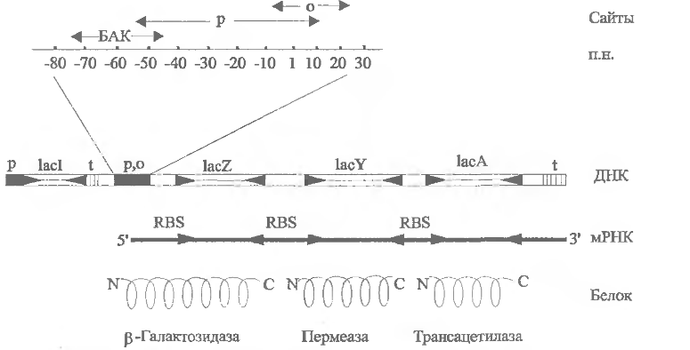 Снижение концентрации фермента в бактериальной клетке может осуществляться путём репрессии синтеза ферментов. Сущность этого механизма регуляции заключается в следующем: когда клетки Е. coli растут на среде, содержащей в качестве единственного источника азота соль аммония, то им приходится синтезировать все азотсодержащие вещества. Такие клетки, в частности, должны содержать все ферменты, необходимые для синтеза 20 различных аминокислот. Однако если добавить в среду культивирования одну из аминокислот, например триптофан или гистидин, то клетка перестанет вырабатывать весь набор ферментов, необходимых для синтеза этих аминокислот из аммиака и источника углерода. Репрессия синтеза ферментов, катализирующих последовательность реакции метаболического пути конечным продуктом, как это имеет место в случае ферментов синтеза гастидина или триптофана, называется репрессией конечным продуктом.
Это явление теория оперона объясняет следующим образом: при отсутствии в среде Гис или Три регуляторный белок-репрессор не имеет сродства к оператору и происходит синтез ферментов, осуществляющих образование этих аминокислот. Когда в среду добавляют, например, Гис, то эта небольшая молекула, получившая название "корепрессор", присоединяется к белку-репрессору. В результате конформационных изменений в молекуле репрессора комплекс белка-репрессора и корепрессора (Гис) приобретает сродство к оператору, присоединяется к нему, и транскрипция оперона прекращается, т.е. прекращается считывание информации о строении 10 ферментов, участвующих в синтезе этой аминокислоты.
